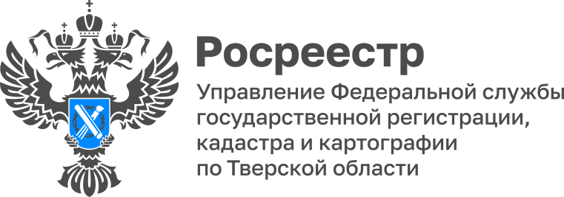 ПРЕСС-РЕЛИЗ

Специалисты тверского Росреестра обследовали пункты государственной гравиметрической сети

Подвальное помещение бывшей санэпидемстанции в Бологое, территория аэропорта в Калининском районе, подсобное помещение бывшего здания Всесоюзного научно-исследовательского института геофизических исследований и контроля нефтегазоразведочных скважин (ВНИИГИК) в Твери… Что их может объединять? На первый взгляд, ничего. Однако сотрудники Управления Росреестра по Тверской области легко ответят на этот вопрос – на данных объектах расположены пункты государственной гравиметрической сети.

Государственная гравиметрическая сеть России является основой для выполнения гравиметрических исследований, имеющих целью изучение гравитационного поля и фигуры Земли и их изменений во времени, а также для решения других научных задач, включая метрологическое обеспечение гравиметрических съемок.

Сама по себе гравиметрическая сеть состоит из отдельных гравиметрических пунктов - точек с известными плановыми координатами, высотой и ускорением силы тяжести или другими элементами гравитационного поля Земли. Такие пункты находятся под охраной государства, а их обследованием занимаются специалисты Росреестра.

Стоит отметить, что работа по обследованию гравиметрических пунктов порой ведется в довольно непростых условиях. К примеру, бывшее здание ВНИИГИК в Твери (на углу улиц Трехсвятская и Новоторжская), в котором расположен один из таких пунктов, в настоящее время находится в состоянии реконструкции и доступ в него ограничен. Специалистам тверского Росреестра пришлось связываться со специальной службой для доступа внутрь здания. После получения соответствующего разрешения они несколько раз выезжали на место и безуспешно бродили по заброшенному зданию в поисках гравиметрического пункта. Позднее центр пункта (железобетонный монолит с поперечным сечением 80 x 80 см, расположенный на железобетонной плите) был
все-таки обнаружен под линолеумом и обследован.

Заместитель руководителя Управления Росреестра по Тверской области Ольга Новоселова: «Обследование пунктов государственной гравиметрической, государственной геодезической и государственной нивелирной сетей – одно из приоритетных направлений деятельности Росреестра. На территории Тверской области расположены всего 6 пунктов государственной гравиметрической сети. И, поскольку гравиметрические пункты имеют важное научное значение, работу по их обследованию и обеспечению сохранности специалисты тверского Росреестра провели в максимально короткие сроки. В результате в настоящее время на все гравиметрические пункты установлены охранные зоны».

О Росреестре

Федеральная служба государственной регистрации, кадастра и картографии (Росреестр) – федеральный орган исполнительной власти, осуществляет функции по государственной регистрации прав на недвижимое имущество и сделок с ним, по проведению государственного кадастрового учёта недвижимого имущества, землеустройства, государственного мониторинга земель, навигационного обеспечения транспортного комплекса, а также функции по государственной кадастровой оценке, федеральному государственному надзору в области геодезии и картографии, государственному земельному надзору, надзору за деятельностью саморегулируемых организаций оценщиков, контролю деятельности саморегулируемых организаций арбитражных управляющих.

Контакты для СМИ
Макарова Елена Сергеевна,
помощник руководителя
Управления Росреестра по Тверской области

+7 909 268 33 77, (4822) 47 73 34 (доб. 1010)

69_press_rosreestr@mail.ru
https://rosreestr.gov.ru/site/
https://vk.com/rosreestr69
https://t.me/rosreestr69
170100, Тверь, Свободный пер., д. 2

